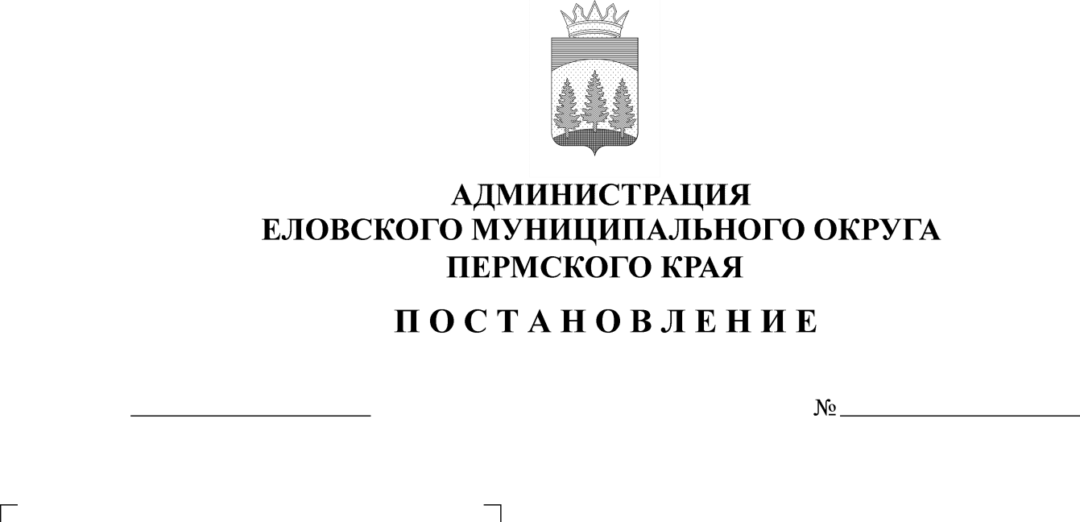
О внесении изменений в форму проверочного листа (списка контрольных вопросов), применяемого при осуществлении муниципального жилищного контроля на территории Еловского муниципального округа Пермского края, утвержденную
постановлением Администрации Еловского
муниципального округа Пермского края
от 27 марта 2022 г. № 138-п

постановлением Администрации Еловского
муниципального округа Пермского края
от 12 мая 2022 г. № 208-п
28.10.2022
562-п

В соответствии Федеральным законом от 31 июля 2020 г. № 248-ФЗ «О государственном контроле (надзоре) и муниципальном контроле в Российской Федерации», постановлением Правительства Российской Федерации от 13 февраля 2017 г. № 177 «Об утверждении общих требований к разработке и утверждению проверочных листов (списков контрольных вопросов)»
Администрация Еловского муниципального округа Пермского края ПОСТАНОВЛЯЕТ:
1. Внести изменения в форму проверочного листа (списка контрольных вопросов), применяемого при осуществлении муниципального жилищного контроля на территории Еловского муниципального округа Пермского края, утвержденную постановлением Администрации Еловского муниципального округа Пермского края от 27 марта 2022 г. № 138-п, изложив в редакции согласно приложению к настоящему постановлению.
2. Настоящее постановление обнародовать на официальном сайте газеты «Искра Прикамья» и официальном сайте Еловского муниципального округа Пермского края.
3. Постановление вступает в силу со дня его официального обнародования.

Глава муниципального округа -
глава администрации Еловского
муниципального округа Пермского края А.А. Чечкин

Приложение к
постановлению
Администрации Еловского
муниципального округа
Пермского края
от 25.10.2022 № 562-п
«УТВЕРЖДЕНА
постановлением Администрации Еловского муниципального округа
Пермского края
от 27.03.2022 № 138-п
QR-код, предусмотренный постановлением Правительства Российской Федерации от 16.04.2021 № 604 «Об утверждении Правил формирования и ведения единого реестра контрольных (надзорных) мероприятий и о внесении изменения в постановление Правительства Российской Федерации от 28 апреля 2015 г. № 415»

ПРОВЕРОЧНЫЙ ЛИСТ
(список контрольных вопросов), применяемый при осуществлении муниципального жилищного контроля на территории Еловского муниципального округа Пермского края

Муниципальный жилищный контроль

- Вид контрольного (надзорного) мероприятия, за исключением случая, если форма проверочного листа утверждается в отношении конкретного контрольного (надзорного) мероприятия:_________________________________
____________________________________________________________________
2. Дата заполнения проверочного листа_____________________________
3. Объект государственного контроля (надзора), муниципального контроля, в отношении которого проводится контрольное (надзорное) мероприятие_________________________________________________________
____________________________________________________________________
4. Фамилия, имя и отчество (при наличии) гражданина или индивидуального предпринимателя, его идентификационный номер налогоплательщика и (или) основной государственный регистрационный номер индивидуального предпринимателя, адрес регистрации гражданина или индивидуального предпринимателя, наименование юридического лица, его идентификационный номер налогоплательщика и (или) основной государственный регистрационный номер, адрес юридического лица (его филиалов, представительств, обособленных структурных подразделений), являющихся контролируемыми лицами__________________________________

____________________________________________________________________
5. Место (места) проведения контрольного (надзорного) мероприятия с заполнением проверочного листа________________________________________
____________________________________________________________________
6. Реквизиты решения контрольного (надзорного) органа о проведении контрольного (надзорного) мероприятия, подписанного уполномоченным должностным лицом контрольного (надзорного) органа____________________
____________________________________________________________________
(номер, дата решения о проведении проверки юридического лица, индивидуального предпринимателя, гражданина)

7. Учетный номер контрольного (надзорного) мероприятия_____________

(указывается учетный номер проверки и дата его присвоения в едином реестре проверок)
8. Должность, фамилия и инициалы должностного лица контрольного (надзорного) органа, в должностные обязанности которого в соответствии с положением о виде контроля, должностным регламентом или должностной инструкцией входит осуществление полномочий по виду контроля, в том числе проведение контрольных (надзорных) мероприятий, проводящего контрольное (надзорное) мероприятие и заполняющего проверочный лист (далее - инспектор)___________________________________________________________
____________________________________________________________________

Перечень вопросов, отражающих содержание обязательных требований и (или) требований, установленных муниципальными правовыми актами, ответы на которые однозначно свидетельствуют о соблюдении или несоблюдении юридическим лицом, индивидуальным предпринимателем, гражданами, обязательных требований и (или) требований, установленных муниципальными правовыми актами, составляющих предмет проверки

№ п/п | Вопрос, отражающий содержание обязательных требований | Соотнесенные со списком контрольных вопросов реквизиты нормативных правовых актов с указанием структурных единиц этих актов | Ответы на вопросы
 |  |  | да | нет | неприменимо | примечание
1 | Соблюдаются ли требования по содержанию фундамента подвалов? | - пункт 4.1.3 Постановления Госстроя РФ от 27.09.2003 № 170 «Об утверждении Правил и норм технической эксплуатации жилищного фонда» (далее - Правила № 170)
2 | Соблюдаются ли требования по содержанию подвальных помещений? | пункты 3.4.1-3.4.4; 4.1.15 Правил № 170
3 | Соблюдаются ли требования по содержанию стен многоквартирных домов? | пункты 4.2.1.1-4.2.2.4 Правил № 170
4 | Соблюдаются ли требования по содержанию фасадов многоквартирных домов? | пункты 4.2.3-4.2.3.17 Правил № 170
5 | Соблюдаются ли обязательные требования по содержанию перекрытий многоквартирных домов? | пункты 4.3.1-4.3.7 Правил № 170
6 | Соблюдаются ли обязательные требования по техническому обслуживанию крыш и водоотводящих устройств? | пункты 4.6.1.1-4.6.4.10 Правил № 170
7 | Соблюдаются ли обязательные требования по содержанию лестниц многоквартирного дома? | пункты 4.8.1-4.8.13 Правил № 170
8 | Соблюдаются ли обязательные требования по содержанию лестничных клеток многоквартирного дома? | пункты 3.2.2-3.2.18 Правил № 170
9 | Соблюдаются ли обязательные требования по содержанию систем отопления многоквартирного дома? | пункты 5.1.1-5.1.3 Правил № 170
10 | Соблюдаются ли обязательные требования по содержанию систем водоснабжения и канализации многоквартирного дома? | пункты 5.8.1-5.8.4; 5.8.6 Правил № 170
11 | Соблюдаются ли обязательные требования по подготовке жилого фонда к сезонной эксплуатации? | пункты 2.6.2 Правил № 170
12 | Соблюдаются ли правила уборки придомовой территории? | пункты 3.6.1-3.6.9 Правил № 170
13 | Соблюдаются ли правила уборки придомовой территории в летний период? | пункты 3.6.10-3.6.13 Правил № 170
14 | Соблюдаются ли правила уборки придомовой территории в зимний период? | пункты 3.6.14-3.6.27 Правил № 170

«______» ___________________ 20_____ г.
(указывается дата заполнения проверочного листа)

Должностное лицо, проводящее проверку и заполняющее
проверочный лист __________________ __________________________________
(подпись) (Ф.И.О.)

Контролируемое лицо
____________________________________________________________________
____________________________________________________________________
___________________________________________ ___ _____________________
(подпись) (Ф.И.О.)

Примечание: данный проверочный лист является базовым, и указанные требования распространяются на проверяемое лицо только в соответствии с его осуществляемыми видами деятельности.
Проверочные листы не могут возлагать на контролируемое лицо обязанность по соблюдению обязательных требований, не предусмотренных законодательством Российской Федерации.

